3 задание. Дистанционное обучение (на две недели до 30 апреля!!!).

Ответы присылать на эл. Почту [v.veli4kov@yandex.ru](mailto:v.veli4kov@yandex.ru)

Просьба указывать: фамилию, имя, класс, дату, № теста, название, вариант.

При решении задач придерживаться правил оформления: дано, что найти, решение всегда начинается с формул, ответ. Тетради сохранять для проверки в конце уч. года!

Выполненное задание присылать сразу все (не частями). В помощь интернет.

**М.Тест_9.57. Протонно-нейтронная модель ядра.**

**Зарядовое и массовое числа. Изотопы**

**Задание #1** Порядковый номер элемента в таблице химических элементов Менделеева равен: Ответы: 1) числу протонов в ядре; 2) числу нейтронов в ядре; 3) ничего не указывает; 4) числу нуклонов в ядре.

**Задание #2** Согласно современным представлениям ядро атома состоит из

1) электронов и нейтронов; 2) протонов и нейтронов; 3) электронов и позитронов; 4) протонов и электронов.

**Задание #3** Сколько протонов и нуклонов в ядре ?

1) 0 протонов, 235 нуклонов; 2) 92 протона, 0 нуклонов;

3) 92 протона, 235 нуклонов; 4) 92 протона, 143 нуклонов

**Задание #4** Чему равно число электронов в ядре урана 

Ответы: 1) 0; 2) 92; 3) 238; 4) 146

**Задание #5** Число электронов в ядре равно

1) разности между массовым числом и числом протонов; 2) числу электронов; 3) сумме протонов и нейтронов; 4) числу протонов.

**Задание #6** Суммарный заряд нейтронов в ядре нейтрального атома

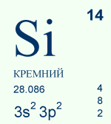1) отрицательный и равен по модулю суммарному заряду электронов;

2) положительный и равен по модулю суммарному заряду протонов;

3) равен нулю; 4) может быть положительным или отрицательным, но равен по модулю суммарному заряду электронов.

**Задание #7** Сколько протонов в ядре атома кремния

Ответы: 1) 14; 2) 28; 3) 0; 4) 42.

**Задание #8** Правда ли что у изотопов разные массовые числа

Ответы; 1) да; 2) нет.

**Задание #9** Массовое число элемента в таблице Менделеева определяет

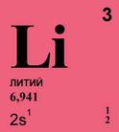1) число электронов в ядре; 2) число протонов в ядре; 3) число нейтронов в ядре; 4) число нуклонов в ядре.

**Задание #10** По данным таблицы химических элементов определите число нейтронов в ядре лития

Ответы: 1) 3; 2) 7; 3) 4; 4) 10.

**М.Тест_9.58. Ядерные силы. Энергия связи частиц в ядре.**

**Деление ядер урана. Цепная реакция**

**Задание #1** Какие преобразования энергии происходят в ядерном реакторе?

1) Среди ответов нет правильного; 2) Внутренняя энергия атомных ядер превращается в электрическую энергию; 3) Внутренняя энергия атомных ядер превращается в световую энергию; 4) Внутренняя энергия атомных ядер превращается в механическую энергию

**Задание #2** Для возникновения цепной реакции при делении тяжелых ядер наиболее существенно соотношение числа образующихся в ядерной реакции и поглощаемых в системе. Ответы: 1) альфа-частиц; 2) нейтронов; 3) протонов; 4) электронов

**Задание #3** Какие частицы вызывают деление ядер урана?

Ответы: 1) альфа-частицы; 2) электроны; 3) нейтроны; 4) протоны

**Задание #4** Дефект массы - это

1) разница между массой ядра и суммой масс протонов и нейтронов; 2) разница между массой протонов и массой ядра; 3) разница между суммой масс протонов и нейтронов и массой ядра; 4) разница между массой ядра и массой протонов

**Задание #5** По какой формуле вычисляется энергия связи ядра?

1)  2) Среди ответов нет правильного;

3) ; 4) 

**Задание #6** Ядерные силы действуют

1) между протонами и электронами; 2) между нейтронами;

3) между протонами и нейтронами; 4) между протонами

**Задание #7** Кто открыл закон взаимосвязи массы и энергии?

Ответы: 1) Кюри; 2) Эйнштейн; 3) Содди; 4) Томсон

**Задание #8** Чему приблизительно равна критическая масса урана-235?

Ответы: 1) 60 кг; 2) 9 кг; 3) 120 кг; 4) 20 кг

**Задание #9** Почему протоны в ядре не отталкиваются друг от друга, хотя и имеют одинаковые знаки?

1) Между ними существует электростатическое притяжение; 2) Между ними существует магнитное взаимодействие; 3) Между ними существует ядерное взаимодействие; 4) Между ними существует гравитационное взаимодействие

**Задание #10** Кто в 1946 году построил первый ядерный реактор в СССР?

Ответы: 1) Сахаров; 2) Королев; 3) Курчатов; 4) Прохоров

**М.Тест_9.59. Ядерный реактор. Ядерная энергетика. Экологические проблемы работы атомных электростанций**

**Задание #1** Ядерные силы действуют

1) между протонами и нейтронами; 2) между протонами;

3) между нейтронами; 4) между протонами и электронами

**Задание #2** По какой формуле вычисляется энергия связи ядра?

1) нет правильного ответа; 2) ; 3)  ;4) 

**Задание #3** Какие преобразования энергии происходят в ядерном реакторе?

1) Внутренняя энергия атомных ядер превращается в световую энергию;

2) Внутренняя энергия атомных ядер превращается в электрическую энергию;

3) Внутренняя энергия атомных ядер превращается в механическую энергию; 4) Среди ответов нет правильного

**Задание #4** Какие частицы вызывают деление ядер урана?

1) альфа-частицы; 2) нейтроны; 3) электроны; 4) протоны

**Задание #5** Дефект массы - это

1) разница между массой ядра и суммой масс протонов и нейтронов;

2) разница между суммой масс протонов и нейтронов и массой ядра;

3) разница между массой протонов и массой ядра; 4) разница между массой ядра и массой протонов

**Задание #6** Чему приблизительно равна критическая масса урана-235?

Ответы: 1) 9 кг; 2) 20 кг; 3) 120 кг; 4) 60 кг

**Задание #7** Для возникновения цепной реакции при делении тяжелых ядер наиболее существенно соотношение числа образующихся в ядерной реакции и поглощаемых в системе

Ответы: 1) нейтронов; 2) протонов; 3) альфа-частиц; 4) электронов

**Задание #8** Кто открыл закон взаимосвязи массы и энергии?

Ответы; 1) Томсон; 2) Эйнштейн; 3) Содди; 4) Кюри

**Задание #9** Кто в 1946 году построил первый ядерный реактор в СССР?

Ответы: 1) Сахаров; 2) Королев; 3) Курчатов 4) Прохоров

**Задание #10** Почему протоны в ядре не отталкиваются друг от друга, хотя и имеют одинаковые знаки?

1) Между ними существует магнитное взаимодействие; 2) Между ними существует гравитационное взаимодействие; 3) Между ними существует ядерное взаимодействие; 4) Между ними существует электростатическое притяжение

**М.Тест_9.60. Дозиметрия. Период полураспада. Закон радиоактивного распада**

**Вариант 1**

**Задание #1** В об­раз­це, со­дер­жа­щем боль­шое ко­ли­че­ство ато­мов строн­ция, через 28 лет оста­нет­ся по­ло­ви­на на­чаль­но­го ко­ли­че­ства ато­мов. Это озна­ча­ет, что пе­ри­од по­лу­рас­па­да ядер ато­мов строн­ция со­став­ля­ет

Ответы: 1) 14 лет; 2) 38 лет; 3) 56 лет; 4) 28 лет

**Задание #2** Пе­ри­од по­лу­рас­па­да изо­то­па на­трия 1122Na равен 2,6 года. Если из­на­чаль­но было 104 г этого изо­то­па, то сколь­ко при­мер­но его будет через 5,2 года?

Ответы: 1) 13 г; 2) 52 г; 3) 26 г; 4) 39 г

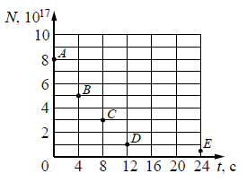**Задание #3** Ядра ра­до­на ис­пы­ты­ва­ют α-рас­пад с пе­ри­о­дом по­лу­рас­па­да 4 с. В мо­мент на­ча­ла на­блю­де­ния в об­раз­це со­дер­жит­ся 8·1017 ядер ра­до­на. Через какую из точек, кроме точки А, пройдёт гра­фик за­ви­си­мо­сти от вре­ме­ни числа ядер ра­дио­ак­тив­но­го ра­до­на в об­раз­це?

Ответы: 1) C; 2) B; 3) E; 4) D

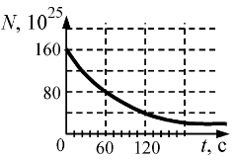**Задание #4** На ри­сун­ке при­ведён гра­фик за­ви­си­мо­сти числа не­рас­пав­ших­ся ядер эрбия от вре­ме­ни. Каков пе­ри­од по­лу­рас­па­да этого изо­то­па?

Ответы: 1) 160 с; 2) 120 с; 3) 25 с; 4) 60 с

**Задание #5** На ри­сун­ке при­ведён гра­фик из­ме­не­ния числа ядер на­хо­дя­ще­го­ся в про­бир­ке ра­дио­ак­тив­но­го изо­то­па с те­че­ни­ем вре­ме­ни. Пе­ри­од по­лу­рас­па­да этого изо­то­па

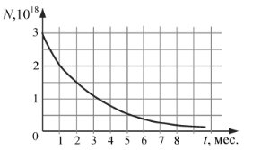

Ответы: 1) 8 месяцев; 2) 2 месяца; 3) 1 месяц; 4) 4 месяца

**30.Контрольная работа «Строение атома и атомного ядра»**

**Вариант 1**

**1. Кто открыл явление радиоактивности?**

1)А. М. Кюри; 2) Б. Дж. Томсон; 3) В. Э. Резерфорд; 4) Г. А.Беккерель

**2.Сколько электронов содержится в электронной оболочке нейтрального атома, у которого ядро состоит из 6 протонов и 8 нейтронов?**

А). 6; Б). 8; В). 2; Г). 14

**3. В каком приборе след движения быстрой заряженной частицы в газе делается видимым в результате конденса­ции пересыщенного пара на ионах?**

А). В счетчике Гейгера; Б). В сцинтилляционном счетчике;

В). В камере Вильсона; Г). В пузырьковой камере

**4. Какие частицы освобождаются из атомного ядра при альфа-распаде?**

А). Электрон; Б). Позитрон; В). Ядро атома гелия; Г). Протон

**5. Что одинаково у атомов разных изотопов одного химического элемента и что у них различно?**

А). Одинаковы заряды и массы атомных ядер, различны химические свой­ства атомов

Б). Одинаковы заряды ядер, различны массы ядер и химические свойства атомов

В). Одинаковы заряды ядер и химические свойства атомов, различны мас­сы ядер

Г). Одинаковы массы ядер и химические свойства атомов, различны заряды ядер.

**6. В ядерных реакторах такие вещества, как графит или вода, используются в качестве замедлителей. Что они должны замедлять и зачем?**

А). Замедляют нейтроны, для уменьшения вероятности осуществления ядерной реакции деления; Б). Замедляют нейтроны, для увеличения веро­ятности осуществления ядерной реакции деления; В). Замедляют осущест­вление цепной реакции деления, чтобы не было взрыва; Г). Замедляют осуществление цепной реакции деления, чтобы легче было управлять ре­актором;

**7. У каких из перечисленных ниже частиц есть анти­частицы?**

1. Протон. 2. Нейтрон. 3. Электрон.

Ответы: А). Только 1 и 3; Б). Только 2; В). Только 3; Г). 1, 2 и 3

**8. С выделением или поглощением энергии происходят реакции синтеза атомных ядер?**

А). Только с выделением энергии; Б). Только с поглощением энергий

В). В одних реакциях с выделением энергии, в других с поглощением

Г). Вы­деление или поглощение энергии в реакции зависит от скорости частиц при осуществлении реакции.

**9. При взаимодействии атомов дейтерия с ядром бериллия 

**испускает­ся нейтрон. Напишите уравнение ядерной реакции.**

**10.Вычислите дефект масс и энергию связи ядра атома кислорода****,**

**если mp = 1,00728 а.е.м , mn = 1,00866 а.е.м , *Мя =* 16,99913 а.е.м.**

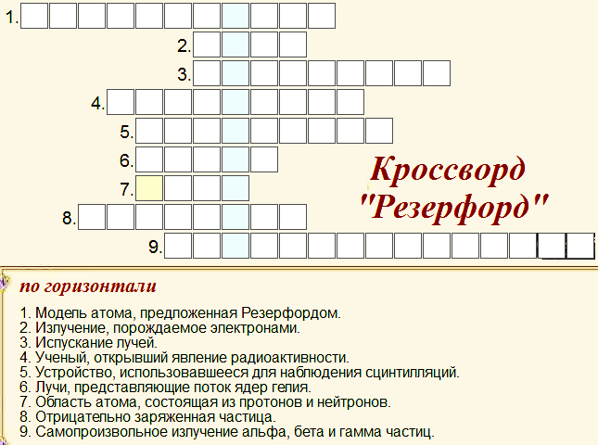

**Дополнительно.** Для закрепления знаний можно решать варианты ОГЕ со страницы 101.

